Przepis na wesołą myszkę z jajka na twardo
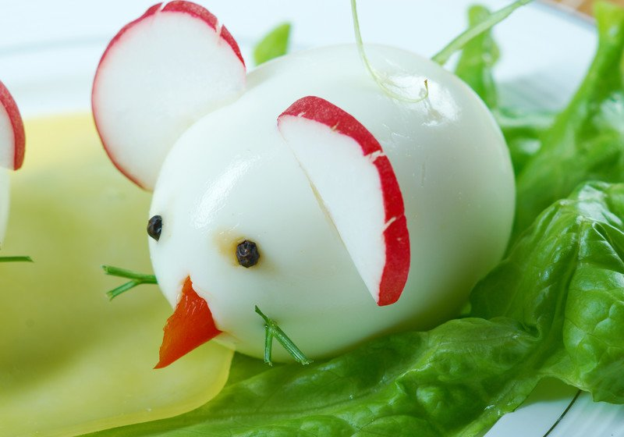

Myszka z wielkimi uszami wygląda zabawnie i skłoni do jedzenia wszystkich niejadków 🙂
Składniki:
– jajko
– ser
– ziarenka pieprzu lub ziela angielskiego
– pomidor
– rzodkiewka
1. Gotujemy jajko na twardo. Po obraniu i ułożeniu na talerzu robimy dwie dziurki nożem na oczka.
2. Dziecko może do dziurek włożyć ziarenka – myszka już może oglądać świat.
3. Z plasterka rzodkiewki wykrawamy dwoje uszu dla myszki.
4. Od góry jajko nacinamy je po czym dziecko może tam włożyć rzodkiewkowe uszy.
5. Z pomidora odkrawamy kawałek – zrobimy z niego nosek dla myszki.
6. Robimy wąsy i ogon z łodyżek pietruszki.
Gotowe!

Źródło www.miastodzieci.pl

